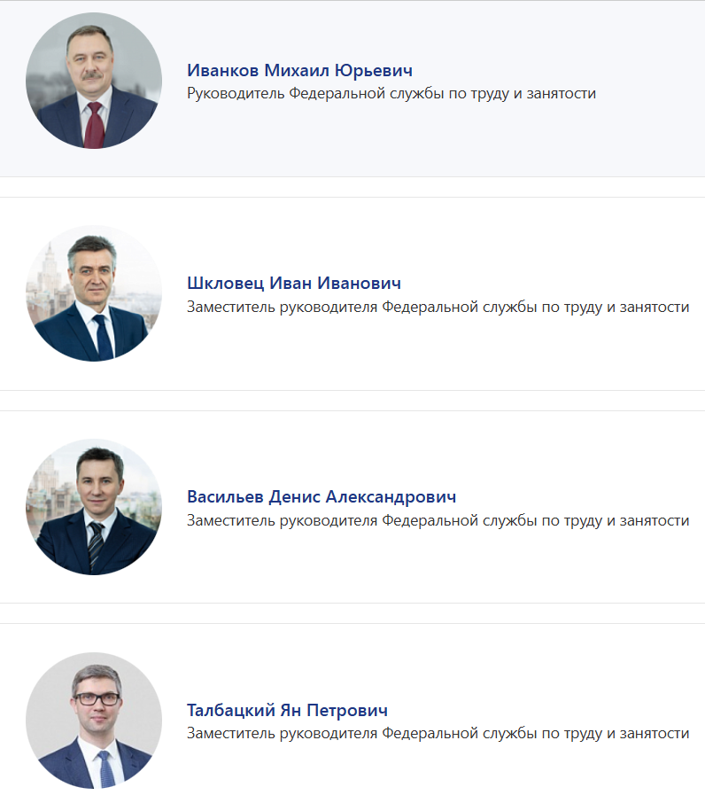
Иванков Михаил Юрьевич
Руководитель Федеральной службы по труду и занятости
Родился в 1966 году в городе Ярцево Смоленской области.
В 1990 году окончил Московский государственный технический университет им. Н.Э. Баумана, в 1995 году – Российскую академию государственной службы при Президенте Российской Федерации.
С 1989 по 1991 год – работал в МГТУ им. Баумана.
С 1991 по 1999 год – специалист-эксперт, консультант, советник Администрации Президента Российской Федерации.
С 1999 по 2002 год – работал в Межрегиональном фонде Президентских программ, в ООО «Компания «Базовый элемент».
С 2002 по 2008 год – советник, заместитель начальника отдела, начальник отдела Аппарата Правительства Российской Федерации.
С 2008 по 2013 год – заместитель генерального директора – директор Департамента государственного консалтинга ЗАО «Аудиторско-консультационная группа «Развитие бизнес-систем», генеральный директор ОАО «ЦКБ «Дейтон» (ГК «Ростехнологии»).
С 2011 года – заведующий базовой кафедрой «Электронные технологии управления и СМК» Национального исследовательского университета «МИЭТ».
С 2013 года – заместитель руководителя Федеральной службы по труду и занятости.
С 2019 года – руководитель Федеральной службы по труду и занятости.

Шкловец Иван Иванович
Заместитель руководителя Федеральной службы по труду и занятости

Родился 10 октября 1961 года в г. Термез Узбекской ССР
В 1984 году окончил Свердловский юридический институт по специальности юрист, в 1997 году – Уральский государственный экономический университет по специальности экономист.
С 1978 по 1980 год – секретарь судебного заседания Народного суда г. Термеза, Узбекская ССР
С 1984 по 1985 год – инспектор отдела юстиции Сурхандарьинского облисполкома г. Термез Узбекской ССР
С 1985 по 1987 год – стажер, старший следователь Алапаевской городской прокуратуры, г. Алапаевск Свердловской области
С 1987 по 1992 год – заведующий отделом труда и занятости Свердловского горисполкома, г. Свердловск-44
С 1992 по 1998 год – директор центра занятости населения, г. Свердловск-44
С 1998 по 2004 год – заместитель начальника отдела, начальник отдела, заместитель руководителя Департамента – начальник отдела Правового департамента, руководитель Правового департамента Министерства труда и социального развития Российской Федерации, г. Москва
С 2004 по 2008 год – начальник Правового управления Федеральной службы по труду и занятости, г. Москва
С 28 августа 2008 года – заместитель руководителя Федеральной службы по труду и занятости, г. Москва
Женат. Имеет двух детей.

Васильев Денис Александрович
Заместитель руководителя Федеральной службы по труду и занятости

Родился 29 октября 1978 г. в городе Можайске Московской области.
В 1999 г. окончил факультет экономики Высшей школы экономики (НИУ ВШЭ), в 2001 г. – магистратуру Высшей школы экономики (НИУ ВШЭ) по специальности «Государственные и муниципальные финансы»
С 2001 по 2004 год – работал в Министерстве экономического развития и торговли Российской Федерации. С 2002 года – начальник отдела реформирования и модернизации государственной службы Управления государственной службы Минэкономразвития России. Ответственный секретарь рабочей группы Комиссии Правительства Российской Федерации по вопросам оптимизации бюджетных расходов
С 2004-2011 год – работал в сфере внешнеэкономической деятельности, таможенного дела и логистики
С 2011-2014 год – работал в Федеральной службе государственной регистрации, кадастра и картографии. С февраля 2013 – заместитель руководителя Росреестра
С 2014-2016 год – советник генерального директора, руководитель Управления регионального развития и масштабирования лучших практик, заместитель директора Департамента развития инвестиционного климата в АНО «Агентство стратегических инициатив по продвижению новых проектов»
С мая 2016 года – заместитель руководителя Федеральной службы по труду и занятости
Женат. Имеет двух детей

Талбацкий Ян Петрович
Заместитель руководителя Федеральной службы по труду и занятости

Родился в 1984 году в гор. Куйбышев.
В 2006 году окончил ГО ВПО «Российский государственный гуманитарный университет» по специальности «История».
В 2015 г. окончил юридический факультет ГО ВПО «Самарский государственный университет» по специальности «Юрист».
С 2011 по 2012 год работал на разных должностях в Федеральной службе государственной регистрации, кадастра и картографии по Самарской области и Федеральной службе по надзору в сфере связи, информационных технологий и массовых коммуникаций по Самарской области.
С 2012 по 2013 год работал в Министерстве культуры Самарской области.
С 2013 по 2020 год работал на разных должностях в Министерстве труда, занятости и миграционной политики Самарской области, с 2019 года - заместитель министра - руководитель Департамента развития трудовых ресурсов министерства.
С 2020 по 2023 год - помощник министра труда и социальной защиты Российской Федерации, заместитель директора Департамента занятости населения и трудовой миграции Министерства труда и социальной защиты Российской Федерации.
В январе 2023 года назначен заместителем руководителя Федеральной службы по труду и занятости.

СОВЕТНИКИ И ПОМОЩНИКИ РУКОВОДИТЕЛЯ

Липатова Наталья Игоревна
Советник руководителя

Павлова Ольга Евгеньевна
Советник руководителя

Кузьмин Александр Алексеевич
Советник руководителя

УПРАВЛЕНИЯ
Управление финансового контроля и обеспечение деятельности территориальных органов

Яцких Иван Николаевич
Начальник Управления финансового контроля и обеспечения деятельности территориальных органов

Структура управления:
Отдел организации мобилизационной работы и альтернативной гражданской службы;
Отдел бюджетного планирования и обеспечения деятельности территориальных органов;
Отдел организации исполнения федерального бюджета территориальными органами;
Отдел финансового контроля за деятельностью территориальных органов .

Гарашкин Никита Александрович
Заместитель начальника Управления

Антипов Валерий Вячеславович
Начальник отдела организации мобилизационной работы и альтернативной гражданской службы

Накропин Сергей Константинович
Начальник отдела финансового контроля за деятельностью территориальных органов

Руденко Андрей Владимирович
Начальник отдела бюджетного планирования и обеспечения деятельности территориальных органов

Алексеева Жанна Владимировна
Начальник отдела организации исполнения федерального бюджета территориальными органами

Управление осуществления федерального надзора в сфере труда
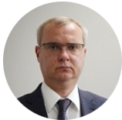
Демиденко Дмитрий Павлович
Начальник Управления осуществления федерального надзора в сфере труда

Структура управления:
Отдел надзора и контроля в сфере охраны труда;
Отдел обращений по защите и восстановлению трудовых прав;
Отдел методологии осуществления федерального надзора в сфере труда;
Отдел анализа, отчетности и контроля в сфере оплаты труда.

Ширшова Елена Александровна
Заместитель начальника управления

Турков Александр Юрьевич
Заместитель начальника управления

Шестаков Олег Валерьевич
Начальник отдела надзора и контроля в сфере охраны труда

Чуханова Вера Александровна
Начальник отдела методологии осуществления федерального надзора в сфере труда

Прохоров Михаил Владимирович
Начальник отдела анализа, отчетности и контроля в сфере оплаты труда

Отдел методологии осуществления федерального надзора в сфере труда

Управление рынка труда и международных проектов

Зубкова Ирина Юрьевна
Начальник Управления рынка труда и международных проектов

Структура управления:
Отдел международных проектов и трудовой миграции
Отдел публичных информационных проектов
Отдел контроля за эффективностью и качеством осуществления переданного полномочия
Отдел данных рынка труда

Холомцева Юлия Валерьевна
Заместитель начальника Управления

Корчемкина Ольга Николаевна
Заместитель начальника Управления

Холмогорова Ольга Георгиевна
Начальник отдела публичных информационных проектов

Журавель Иван Валерьевич
Начальник отдела данных рынка труда

Начальник отдела международных проектов и трудовой миграции

Козлова Мария Владимировна
Начальник отдела контроля в сфере социальной защиты населения

Управление социальных гарантий, бюджетных процедур и финансирования

Утолин Александр Владимирович
Начальник Управления социальных гарантий, бюджетных процедур и финансирования

Структура управления:
Отдел обеспечения реализации программ в сфере занятости населения;
Отдел мониторинга и реализации отдельных мероприятий федеральных проектов;
Отдел бюджетного планирования и финансирования расходов;
Отдел межбюджетных трансфертов и централизованных выплат.

Развилюк Ольга Дмитриевна
Заместитель начальника Управления

Петренко Светлана Владимировна
Заместитель начальника Управления

Кулешова Елена Вячеславовна
Начальник отдела обеспечения реализации программ в сфере занятости населения

Торосова Эмилия Сергеевна
Начальник отдела мониторинга и реализации отдельных мероприятий федеральных проектов

Кудрявцева Анна Александровна
Начальник отдела бюджетного планирования и финансирования расходов

Малинина Ольга Николаевна
Начальник отдела межбюджетных трансфертов и централизованных выплат

Управление правового обеспечения и социального партнерства

Гудко Борис Сергеевич
Начальник Управления правового обеспечения и социального партнерства

Структура управления:
Отдел мониторинга трудового законодательства и правоприменения;
Отдел судебно-претензионной работы, правовой экспертизы и досудебного обжалования;
Отдел информирования и консультирования;
Отдел контроля за деятельностью ЧАЗ, социального партнерства.

Пельменев Кирилл Игоревич
заместитель начальника управления

Карцева Александра Сергеевна
заместитель начальника Управления

Кузьмин Денис Евгеньевич
Начальник отдела судебно-претензионной работы, правовой экспертизы и досудебного обжалования

Суденко Татьяна Станиславовна
Начальник отдела информирования и консультирования

Лисневская Елена Леонидовна
Начальник отдела контроля за деятельностью ЧАЗ, социального партнерства

Начальник отдела мониторинга трудового законодательства и правоприменения

Управление сопровождения и контроля проектов в сфере занятости населения

Отдел реализации проектов в сфере занятости населения;
Отдел внедрения стандартов в сфере занятости населения;
Отдел обеспечения взаимодействия с органами занятости;
Отдел контроля в сфере социальной защиты населения.

Торукало Виктория Владимировна
Врио начальника Управления сопровождения и контроля проектов в сфере занятости

Потапова Марина Васильевна
Заместитель начальника Управления

Бурцева Наталья Анатольевна
Начальник отдела внедрения стандартов в сфере занятости населения

Валиев Руслан Равшанович
Начальник отдела обеспечения взаимодействия с органами занятости

Начальник отдела контроля в сфере социальной защиты населения

Начальник отдела контроля за эффективностью и качеством осуществления переданного полномочия

Ерохина Екатерина Ринадовна
Начальник отдел реализации проектов в сфере занятости населения

Управление делами и контроля

Кобельков Максим Юрьевич
Начальник Управления делами и контроля

Структура управления:
Отдел по работе с обращениями граждан
Отдел делопроизводства и контроля
Отдел по вопросам государственной службы, кадров и противодействия коррупции
Отдел профессионального развития кадрового состава
Отдел хозяйственного обеспечения
Отдел договорной работы и государственных закупок (контрактная служба)

Шурова Мария Геннадьевна
заместитель начальника Управления – начальник отдела по вопросам государственной службы, кадров и противодействия коррупции
Гребенникова Елена Валерьевна
Заместитель начальника управления
Подмарьков Эдуард Викторович
Заместитель начальника Управления
Глинская Екатерина Евгеньевна
Начальник отдела делопроизводства и контроля
Ланевская Нелли Викторовна
Начальник отдела по работе с обращениями граждан
Яковец Светлана Владимировна
Начальник отдела хозяйственного обеспечения
Начальник отдела договорной работы и государственных закупок (контрактная служба)
Пелевина Альбина Николаевна
Начальник отдела профессионального развития кадрового состава

Управление цифрового развития и информационных технологий

Лосев Виталий Сергеевич
Начальник Управления цифрового развития и информационных технологий

Структура управления:
Отдел координации информатизации и сопровождения информационных систем;
Отдел цифровых проектов в сфере занятости населения и социальной защиты;
Отдел цифровых проектов в сфере труда;
Отдел защиты информации и эксплуатации технической инфраструктуры.

Калашникова Яна Сергеевна
Заместитель начальника Управления

Лунёв Евгений Юрьевич
Начальник отдела координации информации и сопровождения информационных систем

Суханов Владислав Викторович
Начальник отдела цифровых проектов в сфере занятости населения и социальной защиты

Мышалов Алексей Николаевич
Начальник отдела защиты информации и эксплуатации технической инфраструктуры

Начальник отдела цифровых проектов в сфере труда

